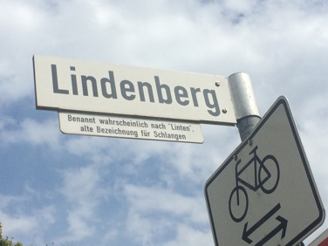
Wärmewende Lindenberg, erstes Treffen, 24.11., 18-20.00
Das ist geschehen:

Es waren rund 80 Teilnehmende anwesend

- Zunächst stellten sich Nicole Raabe als Initiatorin der Wärmewende und als Referent und Moderator Herr Mulert ( Energiegenossenschaft Fünfseenland) vor.
- Herr Mulert erläuterte Aufbau und Wirkweise der Energiegenossenschaft.
- Folgende möglichen Projekte für unseren Lindenberg wurden vorgestellt:
- Carsharing am Modell des Pöckinger Carsharing ( Stattauto)
Dieses könnte auf den Lindenberg erweitert werden.
- Ein Wärmeverbund für den Lindenberg, Stichpunkte:
Wärmezentrale, Suche nach einem Ort, Ausgangsbasis beteiligter Haushalte, mögliche Probleme, Abfrage Wärmebedarf, Durchkreuzung von Wegen, warmes und kaltes Wärmenetz, Planungskosten, Planungsmodell, Zeitplan….
- Solar-/ Fotovoltaikanlagen, Balkonkraftwerke…

- WICHTIG : jedes mögliche Projekt wird von der Gemeinschaft des Lindenberg entwickelt und nicht von außen „geliefert“. Die Energiegenossenschaft kann uns im Prozess beraten und Fachleute vermitteln.
- Interessierte tragen sich auf Emaillisten ein, es bildet sich ein erstes Kernteam ( momentan 8 Personen)
Dieses ist offen, es können gerne weitere Interessierte beitreten.
- Das erste Treffen desselben findet in 2 Wochen, am 8.12., vermutlich im Beccult statt.
Eine gesonderte Einladung wird erfolgen.

Mit herzlichen Grüßen
Für das „Protokoll“
Nicole Raabe

